小賀曾在課堂上說過：「培養好的notation的習慣，是計算正確很重要的一步。」這句話的確有道理，以一個物理系的學生來說，讀書、寫作業時都離不開大量符號，如果沒有好的符號習慣，常常會被花花綠綠的符號弄到頭昏腦脹。由於符號本身是抽象的，才造成這些混亂。但是，實際上符號之所以被創造出來，是因為他們能夠簡化思考過程、節省計算時間、方便使用者互相溝通。而代表著各種觀念或物理量的符號更力求簡潔，絕對不是為了讓使用者混亂而創造的。當跳脫物理的視角，而改由欣賞的角度去看待符號，常常會有物外之趣呢。在這篇文章中，我想要以一些我學習物理、數學的過程中所遇到的符號為例來觀賞符號的美與趣味。
物理上常用的符號很多。最常見的符號是以其所代表的字的字首為記號的。像是E代表了電場(electric field)；dx則是x的微分(differential)的意思；m也被用於表示質量；萊布尼茲(G. W. Lebniz)把「相似」(similar)的s轉了90°成為幾何上用來表示相似的符號──「~」；克卜勒(J. Kepler)則將對數(logarithm)簡寫為log。雖說對數的簡寫是很容易就可以理解的，但是他的中文翻譯「對數」卻真是讓人有點摸不著頭腦。關於這點，要回溯到對數剛傳入中國的時候才能說清楚了。在清代時薛風祚與來華教士穆尼閣(J. S. Smogolenski)合編的《比例對數表》中，log b的b被稱為「真數」並沿用至今，但log b有個現在不再使用的名稱──「假數」，將真數與假數對列成的表，就稱為對數表。假數這個名詞現在大概已經沒有人在使用了，所以對現在的學生來說，才會對「真數」、「對數」這種名詞感到困惑。令人不容易看懂的還有有理數系的符號Q，這是因為有理數就是整數與整數的商(quotient)，才以字首Q來代表全體有理數。類似的情況發生在整數系，德文中的zahlen就是整數的意思，故取其字首化為整數系的符號Z。其實會發生看不懂符號來源的事情，最主要的原因是不了解創造符號的人是誰，是哪國人，在什麼背景下創造這個符號，以及創造的過程。而看不懂符號來源時，常常容易記錯定義，進一步就開始混亂了。
說到光看字面不容易了解的符號，熱力學中有許多常見的例子。內能(internal energy)以U為其代號，是從克勞修斯(R. Clausius)開始的，當時克勞修斯只知道這是H與「內功」的和是一個狀態函數，但因不清楚內功的表達式，所以才用一個代號U表示。至於他的理由就難以考證了，或許是因為個人喜好吧。後來凱爾文(W. Thomson)才稱U為內能，所以U這個符號確定不是來自於「內能」，而是先有符號U才有內能這個名詞的。還有一個常見的熱力學變數S，也是克勞修斯所命名的。原本S被克勞修斯拿來代表「轉變的當量值」，後來他又在自己的論文中更名為熵(entropy; entropie為德文)。字源是希臘字「轉變」(τροπη)，並且他故意讓拼字與能量(energy; energie為德文)相仿是因為他認為熵與能量關係密切，所以連名稱也讓他們看起來很像。
不過大多數符號並不像是這樣由一個人確定下來之後就傳頌千里，通常都必須經過些許時間演變才發展成為今天所使用的形狀。以最廣泛被使用的運算符號而言，人類曾經覺得加法等運算是非常顯而易見、不須要特地描述、只要看到就能理解的過程，但是一旦要記錄的不只是數字，必須將運算的過程詳細寫下來時，人們就必須開始煩惱應該用何種符號來表示。以加法符號「+」為例，古埃及人用的符號是他們最拿手的象形符號，形狀像一個向右走的人的兩條腿。至於古巴比倫人剛開始並沒有將加法的過程寫下，也就是用楔形文字直接寫出經過加法運算後的結果，後來才漸漸出現使用「tab」表示加法的文件。而在過去一千年內，為了尋找用來表示加法的符號，也有人嘗試過「&」的原形，也就是拉丁文「et」，甚至也有人用過古德文Plus的字首P。後來在十五世紀末，有人開始使用現在我們所習慣的符號──「+」。在漫長的歷史中，還有許許多多嘗試創造加法符號的故事，可是這些符號後來也都被淘汰了。直到十六、十七世紀，那時的論文開始大量使用「+」，這才算是確立了「+」的正統地位。即使德國數學大師萊布尼茲(G. W. Leibniz)曾提出以「U」代表相加，也不能動搖「+」的地位了。在傳入中國後，清代數學家李善蘭為了避免算符「+、–」數字與「十、一」混淆，特以篆文的上()、下()表示。
另外值得一提的是微積分符號的發展。與運算符號相似，也嘗試過各種想到的文字圖形才有了今天簡單、好用而且美妙的符號。眾所皆知，歷史上承認的微積分創始人是牛頓(I. Newton)與萊布尼茲，而這兩人分別創用了不同的符號。牛頓所創的導數符號是，至今雖仍被一些物理界人士使用，但仍沒有萊布尼茲給出的符號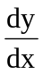普及。後來漸漸有人需要更高階微分的符號，於是ddx、dddx等符號開始流行起來。但是再更高階的微分還這樣記就太過繁瑣了，於是萊布尼茲又用了d^{n}x來表示n階微分。拉格朗日(J. L. Lagrange)則在這段歷史中貢獻了f’(x)、y’兩種記號表示導數。至於積分符號就沒有微分這麼幸運。由於積分的概念雖然簡單但是要符號化卻很困難，所以它不是在一開始就有那麼方便的符號可以使用。最初萊布尼茲用「omn. L」表示「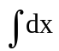」其中omn.相當於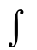，而L相當於dx。類似於d取自拉丁文「分細」(differentia)，omn.是拉丁文「全部」(omnia)的縮寫，萊布尼茲寫出更有用的積分符號時也變形自意為「和」的拉丁文summa字首。有了不定積分的符號後，要創造別的積分符號就相對簡單多了，歐拉(L. Euler)在這個基礎上寫出二重積分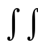，拉格朗日則開始使用三重積分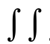。然後，法國數學家傅立葉(J.B. J. Fourier)也在1822年使用了形如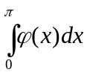的定積分符號在他的著作《熱的分析理論》(Analytical Theorem of Heat)中。正如下圖所示，他使用定積分符號時，傅立葉級數的概念也已經誕生。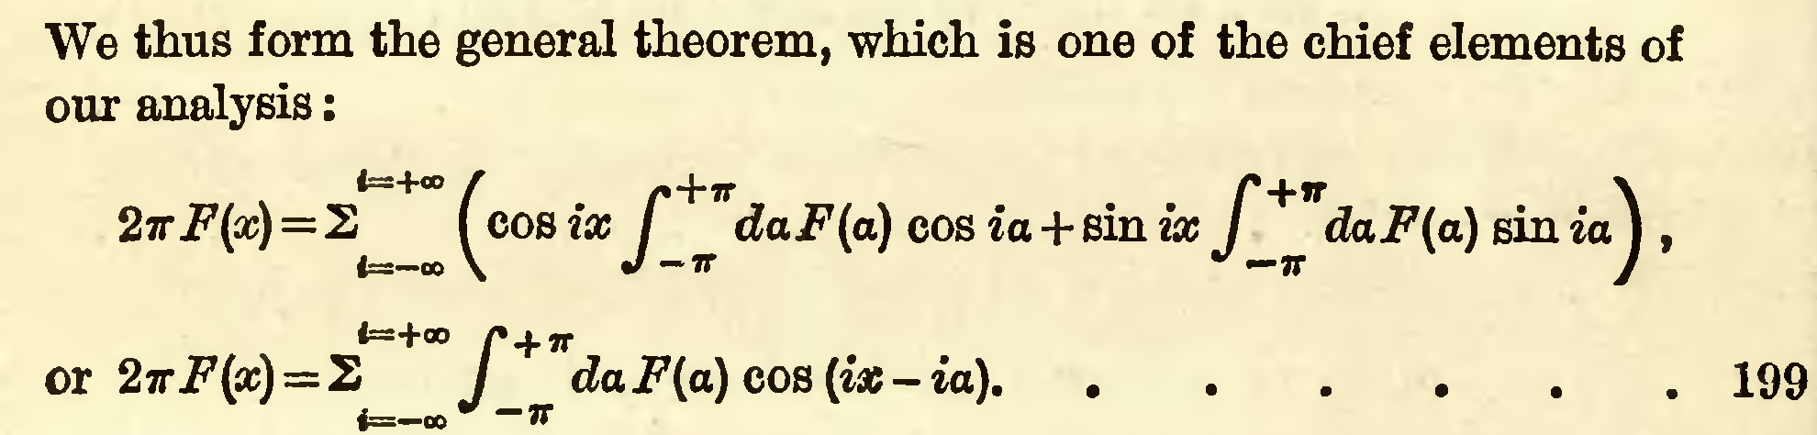至此，常微分與積分的符號發展終於算是告一段落了。既然連微分、積分的符號都不是一開始就很好用，當然偏微分符號的誕生是更加困難了。直到拉格朗日採用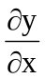表示偏導數、勒讓德(A. M. Legendre)創用偏微分算符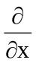、雅可比(C. G. J. Jacobi)強調d表示全微分、∂表示偏微分後，這個符號才獲得眾人的認同。
雖然說，符號發展通常都歷經千辛萬苦，然而，歷史上也有一些符號沒有經過多少修改就已經長成我們今天所見到的模樣了，函數符號就是個例子。不過這倒不是因為草創期的符號太美妙才如此，而是因為函數的概念實在不容易嚴格陳述，這個使千萬學子陷入混亂中的東西，在幾百年前也同樣困擾著各大數學家。歐拉早在1734年就已經使用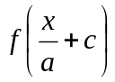表示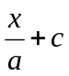的函數了，同時期也出現過用
ϕ x或Π_{x}、Φ_{x}、Δ_{x}來代表函數的人，不過看起來跟現在習慣的符號是大同小異而已。至於早先對函數的定義卻很模糊，有「將其他量經過四則運算或開方所得」、「任意畫出的一條曲線代表x、y的關係」種種說法。就現在的角度來看，這都不精確。後來經過柯西(A. L. Cauchy)、狄利克雷(P. G. L. Dirichlet)、黎曼(B. Riemann)的努力，近代的定義終於產生。當集合論誕生後，再引入定義域、值域等名詞，才出現我們今天所看到的函數符號系統。這種符號的特點就是：自變量的位置只是個符號而已，想放什麼進去都可以，例如：f (皮卡丘) =皮卡丘+1。在這個例子中，看起來很荒謬的「皮卡丘」取代了我們熟悉的x，但是並沒有改變函數f的本質。如果容易被函數符號混淆的時候，不妨試試看這種看似荒謬的想法，一定會有幫助的。
在明末清初，各種科學新知隨著傳教士來到了中國，伴隨而來的是大量科學書籍與早已被廣泛使用的符號，包括前面述及的微積分、函數等。這時候翻譯這些符號就會變得很重要了。中國當時有個很聰明的數學家，名叫李善蘭，第一本有關微積分的中譯本就是他翻譯的。他將文字翻譯得很不錯，只可惜，他在符號上的翻譯在今天來看就會覺得實在是糟糕到誇張的地步。他的翻譯努力遵循著中國固有的代數──「天元術」，也就是以「天」、「地」、「人」、「物」來當作變數。「函數」一詞也是他翻譯的，理由是「凡式中含天，為天之函數」。在其他運算符號上，除了前文提過的加減號以外，積分符號被「積」字的部首「禾」代替，而微分符號d則是改用「微」字的部首「彳」，各個常數就以十天干和十二地支來表示。還有，為了依循中國人寫字由上而下的習慣，居然還將分數倒過來寫。我在這裡實際寫下幾個例子：
原文 | 翻譯
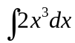 | 禾二天^{三}彳天
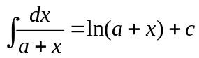 | 禾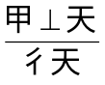= (甲天)對丙
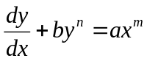 | 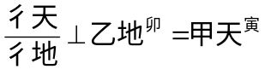
李善蘭的工作當然不只如此，歐拉所創用的取和符號也給他翻譯過了，這次他沒有想到什麼部首可以拿來用，所以改用音譯，取sigma的最後一個音節創造了一個「口昴」，所以在他筆下的無窮級數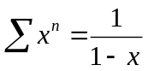，很自然就變成了
「口昴」天^{寅} =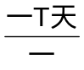。本來是源自於希臘文σογΜαρω的字首，其意為「增加」，但是經這一譯，就成了一個長相奇怪的符號了。當然李善蘭對於當時中國的科學進步是有貢獻的，事實上，許多今天常用的名詞就是從他的譯文中流傳下來的，諸如：函數、代數、微積分、級數、細胞等。不過從李善蘭的翻譯被中國人的習慣所限制來看，符號發展緩慢也是造成中國人的科學知識不夠系統化也不夠豐富的一個原因。以代數方程式為例，雖然中國早就有天元術來解代數方程，但是所使用的符號書寫不易，所以一直沒有辦法解超過二次的多項方程式。
如果中國的李善蘭算是胡亂翻譯符號的人，那麼美國人肯定是帶領著全世界亂唸符號的民族了，現在有為數眾多的符號被錯讀，我認為絕對與美國人脫不了干係。整個物理發展的過程中有各種符號被創造出來，而且可能來自各個不同的國家。符號的讀法也應由發明者決定，或視符號的出處而定，如果還是無法論定，可考慮發明者的母語。由發明者決定的讀法多已不可考，所以不多加討論。而正弦(sin)、餘弦(cos)是由英國人所創，以英語發音是理所當然的。圓周率π 是希臘字母，應該用希臘字母的讀法才對，但是π 的正確讀法是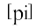(KK音標)，與英文字母p的發音相同，現在為了避免混淆，常常以來讀它。雖然這並不是正確的讀音，但是兩個字母都很常使用，仍然情有可原。至於同為希臘字母並且常被錯讀的φ、χ、ψ 等，則分別應該讀作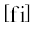、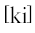、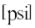。令人費解的是，這幾個完全不會與其他符號混淆的讀音，居然被錯讀。現在這種讀音已經被廣泛使用了，但是對我而言，希臘尚未滅國，而且希臘語仍有人在使用，亂唸他們的字母實在是沒有道理。另外，有一個希臘字母是φ 的書寫體卻常常被誤認，那就是ϕ，希望有人能可憐可憐他，不要再把他看成其他字母了。除此之外，還有一些非拉丁字母、非希臘字母的字母符號廣為流傳，只是幾乎沒有人知道他們。多數人都以為集合論中的空集合符號Ø是希臘字母，但其實是丹麥字母，其發音近似英文字母O的讀音。微分的記號d很好讀，而且西歐各語系中這個字母的發音差異不算太大，不論是法國、德國、英國，這個子音都是一樣的。但是每當微積分老師教到偏微分並介紹偏微分的符號「∂」時，幾乎所有學生都會問「這個符號怎麼唸」。一般常聽到的說法是，這個符號是希臘字母δ的變體，因為是微分算符，所以有時將之讀為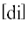，而較常使用的稱呼還有del、partial、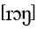，也有人讀作der。實際上，這的確就是一種δ 的變體，只不過這個符號本身是斯拉夫字母，所以我想用斯拉夫語來讀或許比較是適當的，其發音為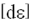。這些算是比較常聽到的發音錯誤了。不過，美國人在讀音上最難以被原諒的錯誤是誤讀人名，這可以說是不尊重先賢的舉動。Euler讀音較接近「歐拉」，而非「尤拉」；Hermite則音近「厄米特」，而不是「赫麥特」。如果要比較發音的接近程度，中國以前所翻譯的人名，都比用英文唸出的發音更接近該國的語言，像勒讓德、雅可比就是相當不錯的音譯。
以上都將符號當成獨立的個體來看待，看似與科學理論的發展沒有多大的關係。也就是說，符號的誕生都沒有對各種建構理論模型有任何幫助。如果有什麼相關之處，大概是藉由方便的符號節省計算的時間，才沒有妨礙到科學的進展；頂多也只是像「因為使用了代數，所以產生了代數學」如此而已吧。美麗的符號，對於理論計算絕對不是只有節省時間而已。舉個例子，現在我們所熟知的馬克士威(J. C. Maxwell)的電磁場方程式
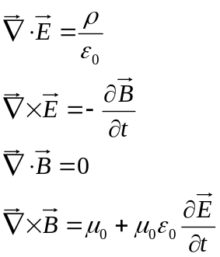。
當法拉第初見馬克士威在電磁理論的工作時，大讚：「這個數學加得很妙！」在這組方程式中，很容易看出電場與磁場有很不錯的對稱性，特別是在沒有電荷、電流的時候。若再深究下去，會發現電場與磁場根本是在不同慣性坐標系下所看到的相同現象。但是，如果想要讓這四道方程式有更漂亮的對稱性，就會希望磁單極存在於這個宇宙；可惜，直到今天都還沒有人能找到磁單極。由此可見，當將一些物理概念符號化後，常常會有更耐人尋味的解釋。
相對論的符號也是如此，當勞倫茲轉換以矩陣形式表達後，本來想像起來還有點困難的物理，在計算上突然簡化許多。其中用到了兩個參數β 跟γ，但是卻不見α 的蹤影。這點讓人覺得很奇怪，不過很快就會想到，應該是因為α另有用途。我認為有兩種可能性，第一種是精細結構常數，也就是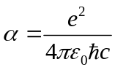，不過當時量子物理成熟度應該還不夠，這個可能性比較低。第二種則是以古典理論研究光速時會遇到的參數：曳引係數α，其中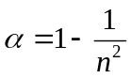，n為介質折射率，這是一個在探討介質如何帶動以太時所使用到的參數。如果多讀一些相對論，就會遇到有一些上標、下標的符號，那些符號大多是張量，而相對論使用大量張量無非是因為相對性原理要求物理定律應該寫成張量式。其實這些符號都是直接從微分幾何搬過來用而已。想當初，高斯(C. F. Gauss)沒有使用張量記號就在算曲面論的問題了，結果他的度規就表示成
，
而兩條曲線的夾角餘弦值就變成
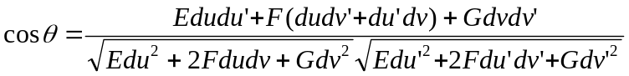。
這種東西真的會讓人寫到手很痠。沒過多久，黎曼幾何就問世了，這時已經有使用張量記號。再繼續發展，當微分幾何與相對論交會時，連愛因斯坦取和規約也引入了。不過，值得一提的是，選擇使用取和規約有其方便性，但是卻減少了一個符號自由度。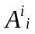不再代表類似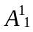這樣的東西，而是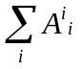；也就是說，當我們有需要等數字的時候，只好另外用一些文字註記。而這個動作其實違背了使用符號簡化文章的理念。
其實，符號的能耐不只如此。使用符號是真的可以帶動科學發展的，歷史上就發生過幾樁為了追求符號之美而找出美妙定律的事件。外勒(H. Weyl)是一個德國數學家，他對於近代物理有深入的研究，也有許多貢獻。有一個以他為名的波動方程式，描述自旋為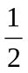且無質量的粒子。物理學家沒把這個當一回事，但外勒卻基於對美的直覺而相信這是有意義的。他說過：「我的工作總是力圖把真和美統一起來，但當我必須在兩者中挑選一個時，我總是選擇美。」後來才證實，這方程式可以用來描述微中子是相當良好的。狄拉克(P. A. M. Dirac)覺得Klein-Gordan equation從數學的角度來看不夠漂亮，所以他設法結合量子力學與相對論建立了新的方程式，後來被稱為狄拉克方程式。從這裡，他可以自然闡述電子的自旋和自旋角動量，甚至還能夠預言存在正電子。之所以能發現這些，只是由於對美的單單追求而已。正如狄拉克所說：「讓方程體現美比讓這些方程符合實驗更為重要」、「物理學規律應當有數學美」。
要讓物理定律看起來有數學美，就必須用美麗的符號來描述。好的符號應該要具備確定性、簡明性、方便性、啟發性、和諧性。確定性是說符號不應該造成混亂。簡明的符號則是用來節省語句，不讓多餘的符號花邊或文字敘述將重要的事物稀釋掉。而方便性是絕對必要的，如果符號不比直接書寫文字更方便，那這個符號也不必用了。根據我們書寫的工具，我們不能創造超過二維的符號，所以三維矩陣雖然勉強可寫，但是不夠方便。但是我們還是會用到類似的東西，所以應該考慮用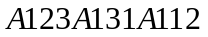來表達三個東西的乘積。結果發現這麼寫會造成混亂，不知道那些數字哪些是係數，哪些又不是係數。所以改用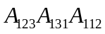這種確定、簡明、方便的符號。再來是啟發性，這點比較不容易達成，創造符號的時候，還要考慮各種相似的概念，以使看到這個符號的人能夠觸類旁通。這種事，不是每個人都辦得到的。例如微分連鎖律，如果用拉格朗日的記號寫，是
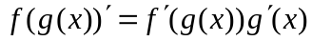，
但是用萊布尼茲的記號寫，就是
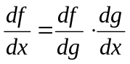。
後者看起來像是把dg約分了，是一種有啟發性的符號。最後一項和諧性，就是造成符號美感最重要的一點，底下列出三條相當具有對稱美感的恆等式。
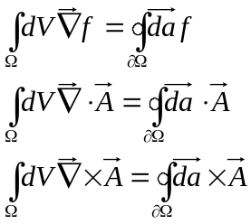，其中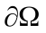是的表面，而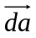是其朝外的有向面積元。
這三條恆等式的證明不難，有興趣的人可以自行驗證看看。特別的是，還可以從這裡面抽取出很漂亮的積分算子恆等式：
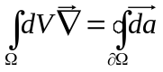。
這個等式正好將微積分符號的美感表現出來。能夠同時具備這些特性，才是能夠將物理的美展現在眾人面前的好符號。而這樣的符號也才是物理最好的工具。符號並不可怕，我想大概沒有人願意看一本沒有任何符號的物理課本；可怕的是，被符號逼瘋了。在覺得符號很可怕的時候，如果願意去想這個符號背後是不是有著創造者為了幫助學習者的巧思，通常都會覺得符號親切多了。

